***西成区保険薬局部会WEB研修会***

**送付先：西成区保険薬局部会　会員各位**

**発信元：西成区薬剤師会保険薬局部会　部会長　伊藤　明**

**件名：WEB研修会のお知らせ**

**日付：令和　３年　３月　３日（水）**

**記**

**日時　　令和３年３月１７日（水）　 午後８時～　２０分程度**

**題目　　「薬局に於ける感染症対策　～手指衛生の徹底～」**

**演者　　株式会社ケーエスケー　営業支援部係長　永平　渉　様**

**新型コロナウイルス感染症拡大に伴い、患者の診療等に対して必要な感染症対策に対する評価として令和3年4月より報酬上の加算が設けられます。**

**ここで求められる必要な感染症対策には、「新型コロナウイルス感染症（COVID-19）　診療の手引き　第４版」等を参考に新型コロナウイルス感染症の感染予防策に関する　職員研修の実施が含まれていることを踏まえ、今回の研修会を企画しました。**

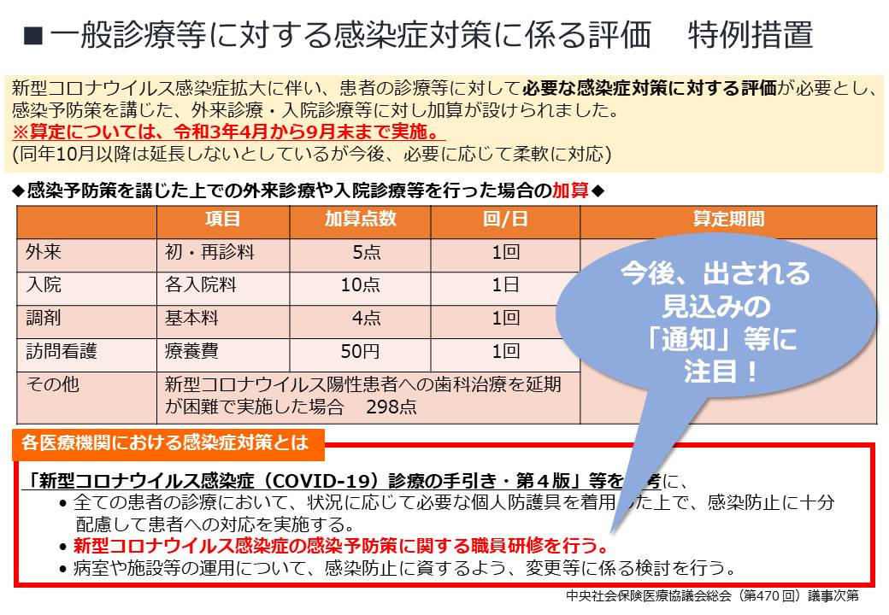

　ご視聴方法

**下記の【視聴用URL】から視聴ページへのアクセスをお願い致します。**

**【視聴用URL】**

**http://**[**zoom.us/j/92732239317?pwd=MlRjRnhxWjc0ay9pZ2JoVHk2Y3dKQT09**](https://zoom.us/j/92732239317?pwd=MlRjRnhxWjc0ay9pZ2JoVHk2Y3dKQT09)

**ミーティングID: 927 3223 9317**

**パスコード: 094323**

**●講演中に途中キーワードを表示致します。**

**当日深夜12時までに①キーワード2個　②薬局名　③お名前をご記入の上**

**下記、西成区薬剤師会までご送信をお願い致します。**

**e-mailアドレス：nishinari-ph＠mineo.jp**

**※今回の研修会では日薬シールはつきません。**

